UNIVERSIDAD DEL SURESTE

ALUMNO: ALEJANDRO DANIEL ALVAREZ VAZQUEZ

MVZ: JOSE LUIS FLORES GUTIERREZ

MATERIA: FARMACOLOGIA II

TEMA: ESTRUCTURA DEL RIÑÓN

SEPTIEMBRE 22, 2023

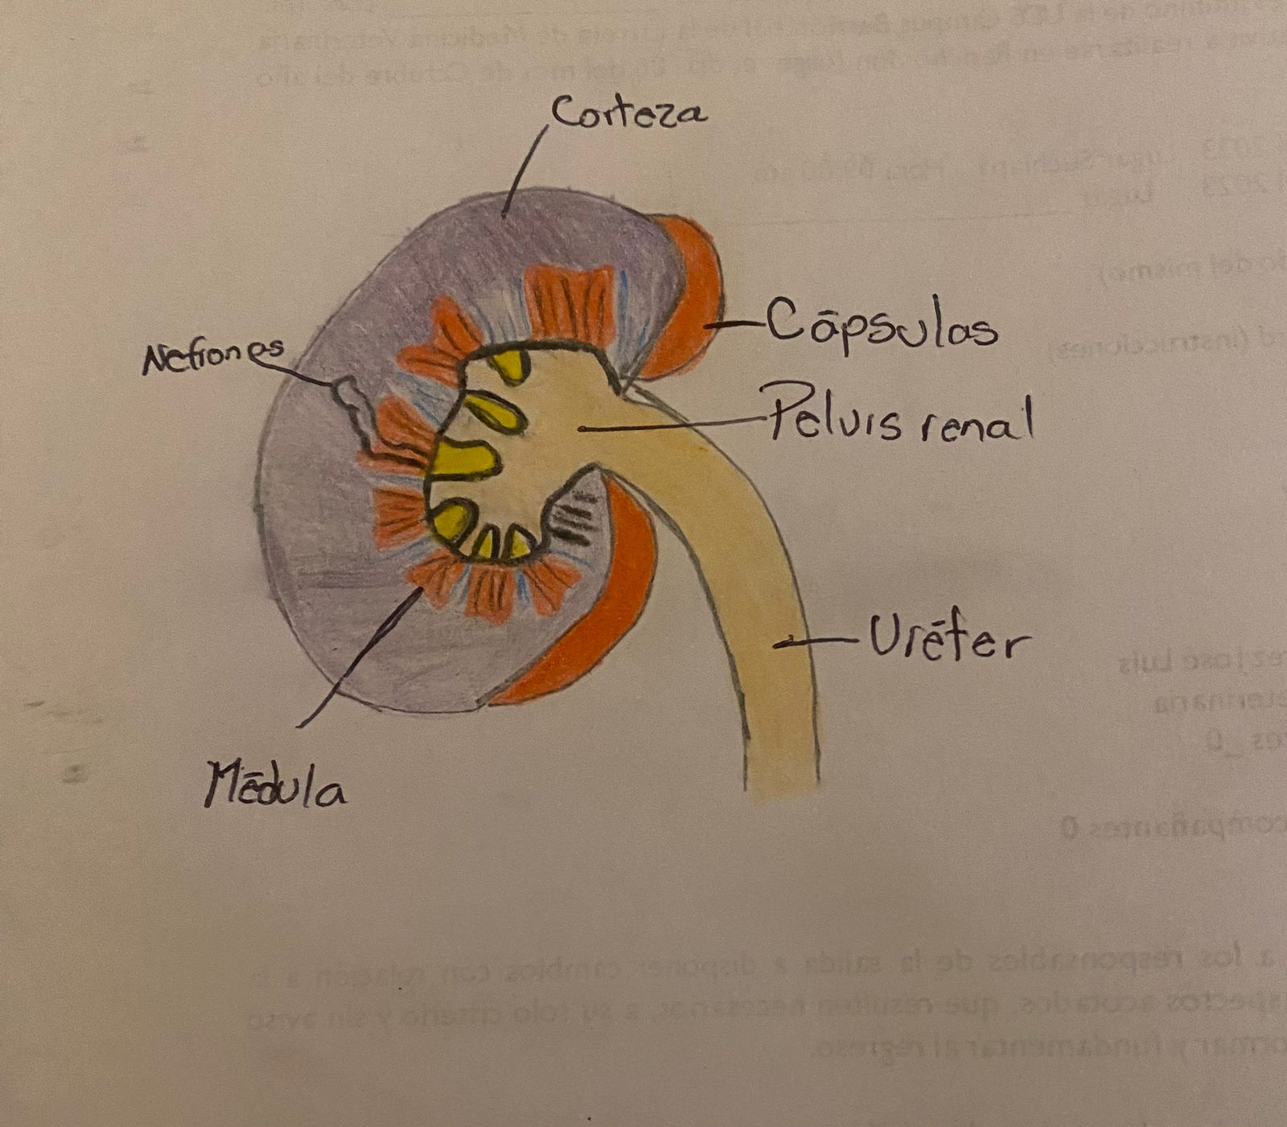

**FUNCIONES**

Corteza: Contiene todos los glomérulos, los tubos proximales y distales, recibe el 90% del flujo sanguíneo renal y su principal función es la filtración, la reabsorción activa y la secreción

Nefrona: Glomérulo que filtra la sangre y un túbulo que devuelve las sustancias necesarias a la sangre y extrae los desechos adicionales.

Cápsulas: Membrana fibrosa, transparente y continua con la capa externa de uréter. Sirve para aislar al riñón de posibles infecciones.

Pelvis renal: Responsable de recolectar la orina y pasarla por los uréteres.

Uréter: Tubo que transporta la orina desde el riñón hasta la vejiga